ДОМАШНЕЕ ЗАДАНИЕ учени____ 7____ класса ___________________________________
Задание 1.
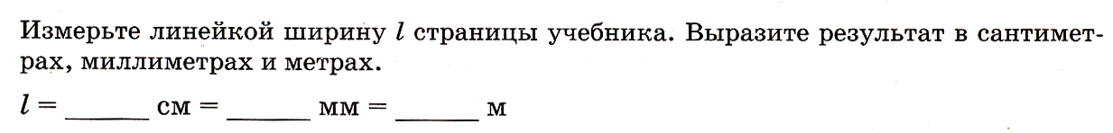
Задание 2.
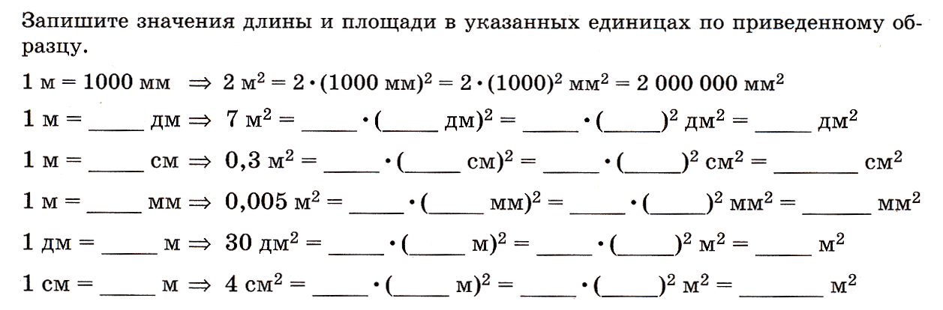
Задание 3.
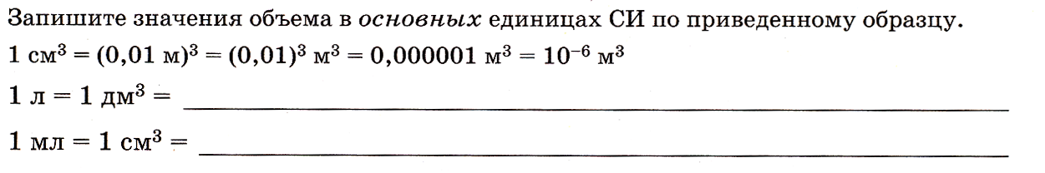
Задание 4.
Задание 5.
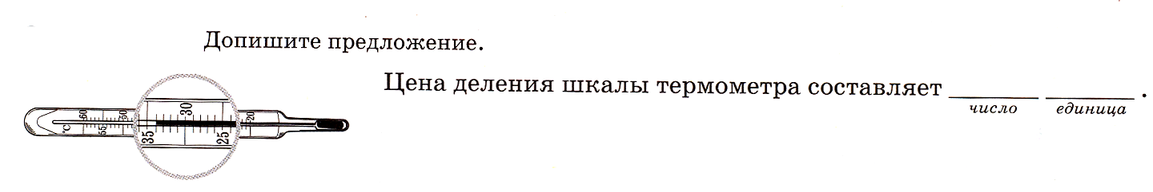

Задание 6.
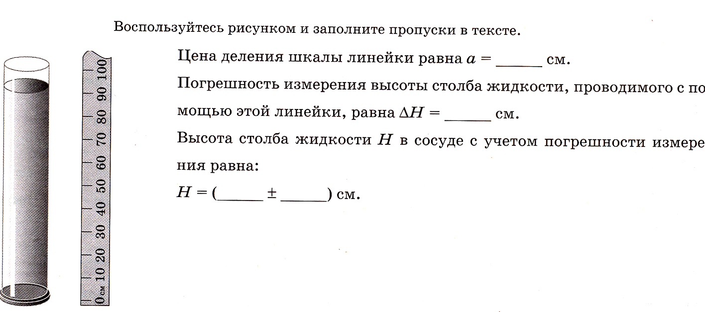
Задание 7.
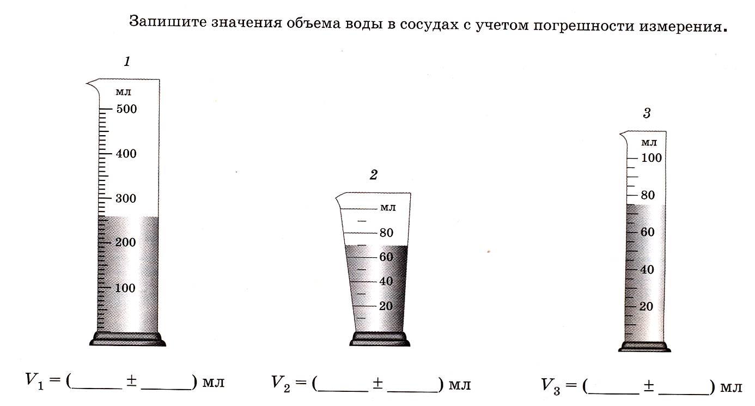
Задание 8.
